çeliklere yapılan ön uygulamalardan elde edilen köklü, kalluslu, kallussuz ve cansız çelik oranlarına ilişkin kareler ortalamaları Çizelge 4.13’ de verilmiştir.
Çizelge 4.13. Juniperus oxycedrus subsp. macrocarpa çeliklerinin köklendirilmesi üzerine yapılan çalışmada incelenen bazı özelliklere ilişkin kareler ortalamaları
Varyasyon Kaynağı | SD | Köklü  Çelik Oranı  (%) | Kalluslu Çelik Oranı (%) | Kalluslenme Derecesi | Kallussuz Çelik Oranı (%) | Cansız  Çelik Oranı (%)
Tekerrür | 3 | 4.889 | 59.889 | 0.238 | 30.667 | 28.778
Dönem (A) | 1 | 12.000 öd | 1776.333 ** | 10.166 ** | 3745.333 ** | 9976.333 **
Uygulama (B) | 5 | 5.333 öd | 1276.333 ** | 1.924 ** | 751.733 ** | 3245.400 **
A*B İnteraksi. | 5 | 9.600 * | 765.933 ** | 2.451 ** | 513.333 ** | 2465.133 **
Hata | 33 | 3.677 | 56.495 | 0.168 | 44.000 | 45.990
Genel | 47 | 4.738 | 298.546 | 0.815 | 247.121 | 853.894

Çizelge 4.13 incelendiğinde; elde edilen kareler ortalamalarından dönem ve uygulamalara ait köklenme oranlarının önem taşımadığı belirlenmiştir. Dönem*uygulama interaksiyonu arasındaki farklılıklar ise köklenme oranı, kalluslenme oranı ve derecesi, kallussuz ve cansız çelik oranları açısından önemli bulunmuştur. Varyans analizinde incelenen özelliklere ait ortalamalar ile oluşan gruplar çizelge 4.14’ de gösterilmiştir.
Köklenme oranları açısından Sonbahar 1999 ve İlkbahar 2000 denemeleri arasında istatistiksel olarak bir farklılık oluşmamıştır. Ayrıca yapılan ön uygulamaların da köklenme üzerine etkisi önemsiz bulunmuştur. Ancak dönem*uygulama interaksiyonu ele alındığında köklenme oranının 0.05 seviyesinde önemli olduğu saptanmış ve en iyi köklenme İlkbahar 2000 denemesindeki II nolu uygulamadan, yani 5000 ppm IBA uygulanan çeliklerden elde edilmiştir (Şekil 4.9). Bunu sırası ile, III. ve IV. uygulamalar izlemiştir. Sonbahar 1999 denemesinde ise, IV. ve V. uygulamalarda % 2’ lik bir köklenme oranı elde edilmiş olmasına rağmen, diğer uygulamalarla arasında önemli bir farklılık oluşmamıştır.
Genel olarak, uygulamalar dikkate alındığında köklenme oranlarının oldukça düşük olduğu görülmüştür. Juniperus oxycedrus subsp macrocarpa çeliklerinde köklenmenin bu kadar düşük olmasına neden olarak ağaçların yaşlı ve bakımsız olması bir etken olabilir. Nitekim, İktüeren (1976) yerli çam türlerinin köklenme durumlarını incelediği araştırmasında ağaç yaşının artışı ile köklenme oranının azaldığını saptamıştır. Araştırmada 16 yaşlı ağaçlardan alınan çeliklerde hiç köklenme elde edemeyen araştırıcı 8 yaşındaki ağaçlarda % 7 civarında, 1 yaşlı ağaçlardan aldığı çeliklerden ise türlere göre % 27 ila % 40 arasında köklenme elde etmiştir. Aynı şekilde, Kızmaz (1996)’ ın Picea sitchensis’ in 1-4 yaşlarındaki fidanlarından aldığı çelikler % 95 oranında köklenme gösterirken, 6 yaşlı bitkilerden alınanlar % 37 ve 11 yaşındaki ağaçlardan alınan çelikler % 2 oranında köklenmiştir. Araştırmamızda kullandığımız çelikler genellikle sınırlı anaç materyallerinin bulunması nedeni ile 10 yaş ve üzeri ağaçlardan temin edilmiş ve köklendirme çalışmaları sonucunda belirlenen oranların çok düşük olduğu görülmüştür ki, bu sonuçlar İktüeren (1976) ve Kızmaz (1996)’ ın bulguları ile uyumlu görülmektedir. Bununla birlikte, bir diğer ardıç türü olan Juniperus sabina’ da % 91.30 gibi oldukça yüksek bir köklenme oranı elde edildiği görülmüştür (Boztok vd., 1996). Bu türde bu kadar yüksek köklenmeye karşın araştırmamızda kullandığımız Juniperus oxycedrus subsp. macrocarpa’ da çok düşük köklenmenin olması tür özelliğine bağlı olarak karşımıza çıkmaktadır. Ayrıca, Juniperus’ larda köklenme oldukça kısıtlı bir zaman döneminde gerçekleşmektedir. Bu durum da köklü çelik eldesini güçleştiren bir faktör olarak karşımıza çıkmaktadır (İsfendiyaroğlu, 1994).
Şekil 4.9. Juniperus oxycedrus subsp. macrocarpa türüne ait köklü çelik oranları
Çeliklere yapılan ön uygulamalardan GA₃’ ün köklenme üzerine etkisi incelendiğinde; GA₃’ün 5000 ppm dozunda, 3000 ppm’e göre daha yüksek bir köklenme oranı elde edilmesine rağmen, aralarında istatistiksel bir farklılık oluşmamıştır. Juniperus’ larda düşük doz hormon uygulamalarının olumsuz sonuç verdiği (Bayraktar, 1980), 10 000 ppm gibi yüksek dozlu IBA kullanımlarının etkili olduğu görülmüştür (İsfendiyaroğlu, 1994). Dönem*uygulama interaksiyonu itibari ile, İlkbahar 2000 denemesinde 5000 ppm GA₃ uygulanan çeliklerde % 4 köklenme olurken 3000 ppm de bu oran % 3’e düşmüş ancak iki uygulama arasındaki farklılıklar istatistiksel olarak önemsiz bulunmuştur. Sonbahar 1999 denemesinde ise her iki GA₃ dozunda da köklenmeye ilişkin bir bulgu elde edilememiştir. Birçok araştırmacı (Hartmann et al., 1990; Şeniz ve Özgür, 1992; Ürgenç 1992) yaralamanın Juniperus sp. çeliklerinin köklenmesi üzerine daha etkili olduğunu belirtmesine rağmen, çalışmada GA₃ uygulamasının daha etkili olduğu ve yaralama uygulaması olarak yapılan çelik tabanında yarma uygulamasında hiç köklenmenin olmadığı görülmüştür.
Yapılan gruplandırmada, kallus oluşturan çeliklerin oranı da belirlenmiştir. Kalluslu çelik oranı % 99 güvenle dönem, uygulama ve dönem*uygulama interaksiyonu açısından farklılık göstermiştir. Dönem*uygulama interaksiyonunun önemli bulunması nedeni ile sadece dönemler altında uygulamalar karşılaştırılmıştır. Sonbahar 1999 denemesinde en yüksek kalluslu çelik oranı % 54 ile III. ve IV. uygulamalarda elde edilirken, İlkbahar 2000 döneminde en yüksek oran, sırası ile, % 39 ve % 36 ile IV. ve I. uygulamalarda saptanmıştır. Genel olarak uygulama ortalamaları dikkate alındığında ise en yüksek kalluslu çelik oranına % 46.5 ile IV. uygulamada ulaşılırken en düşük değer (%12.5) VI nolu uygulamada meydana gelmiştir. Hepcan (1992) yürüttüğü çalışmada, uygulamalara bağlı olarak % 0.0 ile % 66.6 arasında kallus dokusu oluşturma yüzdeleri saptamıştır ki elde ettiği kalluslu çelik oranları araştırmamızdaki bulgularla benzerlikler taşımaktadır.
Kalluslu çelik oranı yanında kalluslenme derecesine ilişkin değerlerde saptanmış ve bunlar üzerine uygulanan varyans analizi sonucu, dönemlerin, uygulamaların ve dönem*uygulama interaksiyonunun istatistiksel olarak önem taşıdığı belirlenmiştir (Çizelge 4.13). Çizelge 4.14’ den izlenebileceği gibi; kalluslenme derecesi sonbahar döneminde 1.911, ilkbahar döneminde ise 2.831 olarak gerçekleşmiştir. Bunu yüzde olarak ifade edersek; sonbahar dönemindeki kalluslu çeliklerde kallus oluşum miktarının % 47.78 olduğu, ilkbahar döneminde ise bu miktarın % 70.78’e kadar çıktığı belirlenmiştir. Uygulama ortalamalarını irdelediğimizde ise, her bir çelikte uygulamalara bağlı olarak ortalama % 71.23 ila % 37.15 oranında kallus teşekkül ettiği ve V nolu uygulama olan bilezik alma uygulamasının en iyi kalluslenme derecesine sahip olduğu anlaşılmaktadır. Yaralama ile yara yerinde kallus oluşumunun fazla olduğu belirtilmektedir ki, bilezik alma uygulamasında da bir şekilde yaralama yapıldığı için kallus derecesinin yüksek olması doğaldır (Başal vd., 1991; Bentrup, 1985). Kontrol’ de ise % 68.53 oranında kallus oluştuğu saptanmıştır. En düşük kalluslenme derecesine sahip olup, son sırada tek başına bir grup oluşturan uygulama ise 1.486’ lık (% 37.15) bir değer ile 10 ppm etilen+3000 ppm IBA uygulamasıdır. Yapılan incelemelerde, genel olarak Juniperus türünde kök teşekkül etmediği halde kallus oluşumunun oldukça yüksek olduğu saptanmıştır. Hepcan (1992)’da yapmış olduğu araştırmasında, Juniperus phoenicea’ nın köklenmediğini, ancak yüksek miktarda kallus oluşturduğunu belirlemiştir.
Dönem*uygulama interaksiyonunu incelediğimizde ise, sonbahar döneminde en yüksek (2.968) kalluslenme derecesinin V nolu uygulamadan elde edildiği ve bunu 2.525’ lik bir değer ile IV nolu uygulamanın izlediği belirlenmiştir. En düşük değer ise, kalluslu çelik bulunmaması nedeniyle, 0 değeri alan VI nolu uygulamada belirlenmiştir. Oysa ki, ilkbahar döneminde kalluslenme derecesi açısından uygulamalar arasında bir fark bulunmamış, denemede yer alan bütün uygulamaların kalluslenme üzerine aynı derecede etkili olduğu saptanmıştır. İlkbahar 2000 denemesinde uygulamalara bağlı olarak çeliklerdeki kalluslenme dereceleri 2.973 ile 2.448 arasında değişim göstermiştir. Ardıçta görülen düşük köklenme oranına karşın, kalluslu çelik miktarı ve kalluslenme derecesi yüksek çıkmıştır. Eğer çelikler köklendirme ortamında daha uzun süre tutulsa köklenme oranının bir artış göstermesi beklenebilir. Nitekim, Juniperus foetidissima Willd. türünde çalışan Keskin (1992) çelikleri köklendirme ortamında 8 ay tutmuş ve sonuçta çeliklerin % 52 oranında köklendiğini saptamıştır. Çeliklerin köklendirme ortamında uzun süre tutulabilmesi üzerine etki eden faktörlerden biri nemdir. Nem oranının yüksek olmasının, çeliklerin canlılıklarını devam ettirme ve gövde çeliklerinin adventif kök oluşturma oranları üzerine olumlu etki yaptığını belirten Rein et al. (1991)’ı yaptıkları çalışmada, köklenme oranlarını neme bağlı olarak % 0’ dan % 48’e kadar arttırmayı başarabilmişler ve bu durumu da çeliklerin nemi yüksek ortamlarda canlılığını devam ettirmesi nedeni ile daha uzun süre tutulmasına bağlamışlardır. Ancak, çeliklerin hayatiyetlerini devam ettirmesi sadece ortam nemi ile değil, aynı zamanda çelik tabanında oluşan kallus dokusu ile de ilişkilidir. Nitekim, denemesindeki Juniperus türünde yüksek oranda kallus oluşumu saptayan Hepcan (1992)’da, köklendirme yastığında çeliklerin tutulma süresinin uzatılmasının, köklenme oranının arttırılması açısından yararlı olacağını tavsiye etmektedir. Araştırmacı, çeliklerin kallus dokusu oluşturdukları için köklendirme ortamında çürümeden uzun süre tutulabileceğini de belirtmektedir. Gerek ortam neminin, gerekse kalluslenmenin köklenme için uygun olmasına ve çelikleri köklendirme ortamında 16 hafta tutmamıza rağmen, yürüttüğümüz çalışmada köklenme oranı istenilen seviyeye çıkmamıştır.
Kallussuz ve cansız çeliklerin oranlarına bakıldığında ise; dönemler, uygulamalar ve bunların interaksiyonu 0.01 seviyesinde önemli bulunmuştur. Dönem*uygulama interaksiyonuna göre; sonbahar döneminde en yüksek kallussuz çelik oranı % 50’ lik bir değer ile bilezik alma uygulamasında görülmüştür. İlkbahar döneminde ise bütün uygulamaların aynı derecede etkin olduğu saptanmıştır. Ayrıca, çeliklerdeki canlılık kayıpları incelendiğinde; sonbahar döneminde çeliklerin % 26.83’ü canlılığını kaybederken, ilkbaharda bu oran % 55.67’ ye çıkmıştır. Uygulama ortalamalarına bakıldığında ise 10 ppm etilen+3000 ppm IBA uygulamasına tabii tutulan çeliklerin canlılıklarını kaybetme oranının yüksek olduğu görülmüştür. En az çelik kaybı ise % 24.5 ile kontrol’ u oluşturan IV nolu uygulamada olmuştur. Dönem*uygulama interaksiyonuna göre; Sonbahar döneminde yer alan 10 ppm etilen+ 3000 ppm IBA uygulamasındaki (VI nolu uygulama) çeliklerin tamamının canlılıklarını yitirdiği görülmektedir. Yine, İlkbahar 2000 döneminde de VI. uygulamadaki çeliklerden % 61.0’i canlılığını yitirmiştir. Ancak, bu dönemde çeliklerin canlılığını yitirme oranı en yüksek V. uygulamada (% 71.0) görülmüştür (Çizelge 4.14)

Köklü Çeliklerde Kök Sayısı ve Uzunlukları
Denemede, Juniperus oxycedrus .subsp. macrocarpa türünde köklü çeliklere ilişkin köklenme oranının yanısıra, kök sayıları belirlenmiş ve kök uzunluğu ölçülmüştür. Ancak, köklü çeliklerin yeterli sayıda ve her uygulamada bulunmaması nedeni ile, elde edilen bu değerler üzerine varyans analizi yapılamamıştır (Çizelge 4.15).
Çizelge 4.15. Juniperus oxycedrus .subsp. macrocarpa çeliklerinin ortalama kök sayıları ve uzunluklarının dönem, uygulama ve dönem*uygulama interaksiyonuna göre değişimi
Uygulama No | Kök Sayısı (adet) |  |  | Kök Uzunluğu (cm)
Dönem | Sonbahar | İlkbahar | Uyg.Ort. | Sonbahar | İlkbahar | Uyg.Ort
I | --- | --- | --- | --- | --- | ---
II | --- | 1.33 | 1.33 | --- | 8.70 | 8.70
III | --- | 1.75 | 1.75 | --- | 4.98 | 4.98
IV | 1.50 | 2.00 | 1.75 | 2.00 | 2.30 | 2.15
V | 1.00 | --- | 1.00 | 1.40 | --- | 1.40
VI | --- | 1.00 | 1.00 | --- | 0.90 | 0.90
Dönem Ort. | 1.25 | 1.52 |  | 1.70 | 4.22

Birinci dönemde, yani Sonbahar 1999 denemesinde, IV. ve V. uygulamaların sadece 2 tekerrüründe yer alan çeliklerde köklenme meydana gelmiş (Çizelge 4.15) ve bunlara ilişkin kök uzunlukları ve kök sayıları alınmıştır. Kök sayıları IV. uygulamada 1.50 adet, V. uygulamada ise 1.00 adet olmuştur. Kök uzunlukları ise sırası ile 2.00 cm ve 1.4 cm’dir. İkinci dönemde (İlkbahar 2000 denemesi) ise I. dönemden farklı olarak II., III. ve VI. uygulamalarda ve birinci dönemde olduğu gibi IV. uygulamada köklenmelere ilişkin bulgular elde edilmiştir. Bu uygulamalardan elde edilen kök sayıları, sırası ile, 1.33, 1.75, 2.00 ve 1.00 adet olarak gerçekleşirken, kök uzunluk değerleri II. uygulamada 8.70 cm, III. uygulamada 4.98 cm, IV. uygulamada 2.30 cm ve VI. uygulamada 0.90 cm olarak saptanmıştır.

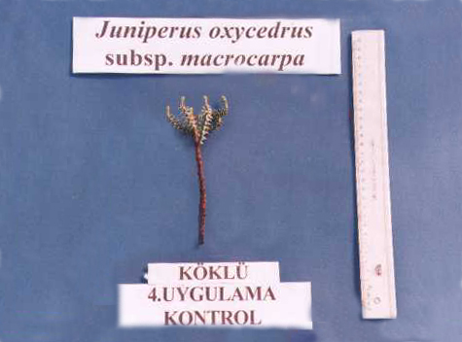 | 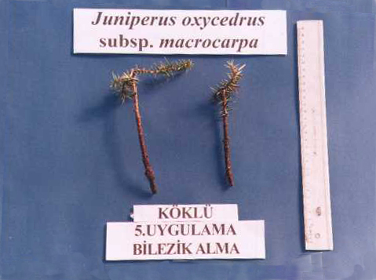
II. uygulama |  | III. uygulama

Şekil 4.10. Sonbahar 1999 denemesinde Juniperus oxycedrus subsp. macrocarpa çeliklerine yapılan ön uygulamalardan elde edilen köklü çelikler

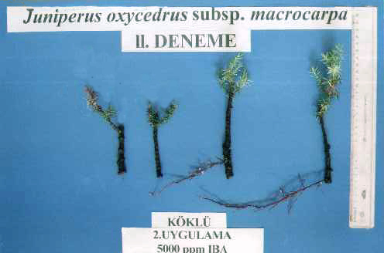 | 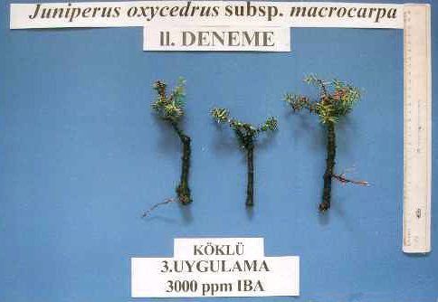
II. uygulama | III. uygulama
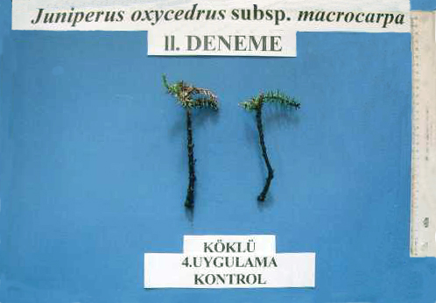 | 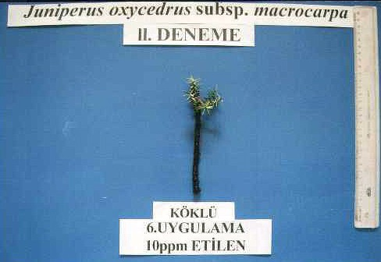
IV. uygulama | VI. uygulama

Şekil 4.11. İlkbahar 2000 denemesinde Juniperus oxycedrus subsp. macrocarpa çeliklerine yapılan ön uygulamalardan elde edilen köklü çelikler

4.2.2. Laurus nobilis L.
Sonbahar 1999 ve İlkbahar 2000 denemelerinde Laurus nobilis L. çeliklerinin sökümden sonra gruplandırılması ile elde edilen köklü, kalluslu, kallussuz ve cansız çelik sayıları belirlenmiştir. Bu değerler üzerine varyans analizi yapılarak, bunlara ilişkin elde edilen kareler ortalamaları Çizelge 4.16’ de sunulmuştur.
Çizelge 4.16. Laurus nobilis L. çeliklerinin köklendirilmesine yönelik yürütülen çalışmada incelenen bazı özelliklere ait kareler ortalamaları
Varyasyon Kaynağı | SD | Köklü  Çelik Sayısı  (adet) | Kalluslu  Çelik Sayısı (adet) | Kallussuz  Çelik Sayısı (adet) | Cansız  Çelik Sayısı  (adet)
Tekerrür | 3 | 2.278 | 0.583 | 4.361 | 3.722
Dönem (A) | 1 | 21.333 * | 310.083 ** | 102.083 ** | 8.333 öd
Uygulama (B) | 5 | 35.733 ** | 28.450 ** | 72.000 ** | 227.033 **
A*B İnteraksiyonu | 5 | 28.633 ** | 10.383 * | 36.233 ** | 56.833 **
Hata | 33 | 3.414 | 3.735 | 4.997 | 4.268
Genel | 47 | 9.844 | 13.388 | 17.473 | 33.610

Defneye ait köklü, kalluslu, kallussuz ve cansız çelik sayılarına ilişkin kareler ortalamaları incelendiğinde; köklü çelik sayısı üzerine dönemlerin 0.05 önemlilik düzeyinde etkisi olurken, uygulama ve dönem*uygulama interaksiyonunun 0.01 düzeyinde etkili olduğu saptanmıştır. Kalluslu ve kallussuz çelik sayıları arasındaki farklılıkların dönem, uygulama ve dönem*uygulama interaksiyonu açısından önemli olduğu belirlenmiş, cansız çelik sayısı üzerine ise sadece dönemin istatistiksel anlamda bir etkisi bulunmamıştır (Çizelge 4.16).
Denemede kullanılan bitki türlerinden L. nobilis L. nin çelikle üretimine yönelik olarak, Sonbahar 1999 ve İlkbahar 2000 dönemlerinde yürütülen araştırmada elde edilen köklü, kalluslu, kallussuz ve cansız çelik sayılarına ilişkin ortalamalar ve oluşan gruplar Çizelge 4.17’ de sunulmuştur.
Köklü çelik sayılarına ilişkin değerler ele alındığında; sonbahar döneminde dikilen 25 adet çeliğin 5.50 adedi köklenirken, bu ilkbahar denemesinde 4.17 adet olarak gerçekleşmiştir. Çeliklerin köklenmesini teşvik etmek amacıyla yapılan uygulamaların ortalamaları dikkate alındığında; I nolu uygulamada yer alan çeliklerin 6.88 adedinde kök oluşumu meydana gelmiş, bunu 6.50 adet ile çeliklere 5000 ppm IBA uygulanan II. uygulama izlemiştir. Köklü çelik sayısı bakımından en düşük değer kontrol’ den elde edilmiştir. Dönem*uygulama interaksiyonuna göre köklü çelik sayıları irdelendiğinde; en fazla sayıda çelik (9.25/25 adet) Sonbahar döneminde yapılan bilezik alma uygulamasında köklenmiştir. Bunu, sırası ile, 8.50 adet ile I. uygulama ve 6.25 adet ile II. uygulama izlemektedir. İlkbahar döneminde ise; köklü çelik sayıları II. uygulamada 6.75 adet ile en yüksek değere ulaşırken, bunu 5.25 adet çeliğin köklendiği I. uygulama izlemiş ve bu iki uygulama aynı grup içinde yer almıştır. En düşük sayıda (1 adet) köklü çelik bulunan ve son sırada yer alan uygulama ise, çeliklere hiçbir ön uygulama yapılmayan kontrol grubudur.
Sonbahar döneminde köklendirme ortamına dikilen VI nolu uygulamadaki çeliklerin hiç birinde kallus teşekkül etmezken, diğer uygulamalardaki çeliklerin uygulamalara göre değişmek üzere 3.0 ila 5.25 adedinde kallus gelişimleri görülmüştür. İlkbahar döneminde ise IV nolu uygulamadaki çeliklerin 13 adedinde kallus teşekkül etmiştir. Bunu, 9.25 adet çelikte kallus oluşan V nolu bilezik alma uygulaması izlemektedir. Kallus oluşturmayan çeliklerin sayıları ise en yüksek Sonbahar 1999 döneminde sırası ile, II., IV., III. ve I. uygulamalarda, İlkbahar 2000 döneminde ise sadece V. uygulamada elde edilmiştir. Her iki dönemde de en düşük değerler VI. uygulama olan 10 ppm etilen+3000 ppm IBA uygulamasında belirlenmiştir.
Ayrıca denemelere ilişkin veriler alınırken, her uygulamada canlılığını kaybeden çelik sayılarıda alınmış ve bunlar üzerine varyans analizi uygulanmıştır. Sonuçta; dönem ortalamalarına göre sonbahar döneminde çeliklerin 6.33 adedi, ilkbahar döneminde ise 5.50 adedi canlılığını kaybetmiştir. Uygulamalar ele alındığında ise 16.75 adetlik çelik kaybı ile VI. uygulama ilk sırada yer almaktadır. Diğer uygulamalara ait cansız çelik sayılarına ait ortalamaları ise 3.38 ile 4.63 adet arasında değişmektedir. Dönem*uygulama interaksiyonuna göre ise; her iki dönemde de VI. uygulama olan 10 ppm etilen+3000 ppm IBA uygulamasındaki çeliklerden canlılığını kaybedenlerin sayısı diğer uygulamalardakine göre daha yüksek olmuştur.
Çizelge 4.17. Laurus nobilis L. çeliklerinin köklendirilmesine yönelik yürütülen çalışmada dönem, uygulama ve dönem*uygulama interaksiyonunun köklü, kalluslu, kallussuz ve cansız çelik sayıları üzerine etkileri
Uygulama No | Köklü Çelik Sayısı  (adet) |  |  |  |  |  | Kalluslu Çelik Sayısı  (adet) |  |  | Kallussuz Çelik Sayısı  (adet) |  |  | Cansız Çelik Sayısı  (adet)
Dönem No | I |  |  | II |  | Uyg.Ort. | I | II | Uyg.Ort. | I | II | Uyg.Ort. | I | II | Uyg.Ort.
I | 8.50 | ab |  | 5.25 | a | 6.88 | 3.25 a | 6.50 bc | 4.88 | 11.00 a | 8.25 ab | 9.63 | 2.25 b | 5.00 bc | 3.63
II | 6.25 | bc |  | 6.75 | a | 6.50 | 3.00 a | 8.25 bc | 5.63 | 13.75 a | 5.25 b | 9.50 | 2.00 b | 4.75 bc | 3.38
III | 5.75 | cd |  | 5.00 | ab | 5.38 | 3.75 a | 6.25 c | 5.00 | 12.25 a | 7.75 ab | 10.00 | 3.25 b | 6.00 b | 4.63
IV | 3.25 | cd |  | 1.00 | bc | 2.13 | 4.75 a | 13.00 a | 8.88 | 12.75 a | 7.75 ab | 10.25 | 4.25 b | 3.25 bc | 3.75
V | 9.25 | a |  | 2.50 | bc | 5.88 | 5.25 a | 9.25 b | 7.25 | 6.50 b | 10.50 a | 8.50 | 4.00 b | 2.75 c | 3.38
VI | 0.00 | e |  | 4.50 | ab | 2.25 | 0.00 b | 7.25 bc | 3.63 | 2.75 c | 2.00 c | 2.38 | 22.25 a | 11.25 a | 16.75
LSD 0.05 ## | 2.660** |  |  |  |  | 1.881** | 2.782* |  | 1.967** | 3.218** |  | 2.276** | 2.974** |  | 2.103**
Dönem Ort. | 5.50 |  | 4.17 |  |  |  | 3.33 | 8.42 |  | 9.83 | 6.92 |  | 6.33 | 5.50
LSD 0.05 | 1.086* |  |  |  |  |  | 1.136** |  |  | 1.314** |  |  | öd
öd= önemli değil *: p= % 5 alfa seviyesinde önemli **: p= %1 alfa seviyesinde önemli
##: Sözkonusu LSD değeri uygulamalar içinde dönemleri karşılaştırmak için de kullanılabilir.

Çizelge 4.19. Laurus nobilis L. çeliklerinin köklendirilmesine yönelik yürütülen çalışmada dönem, uygulama ve dönem*uygulama interaksiyonunun çeliklerin köklenme durumları üzerine etkileri.
Uygulama  No | Köklü Çelik Oranı  (%) |  |  | Kalluslu Çelik Oranı  (%) |  |  | Kalluslenme Derecesi |  |  | Kallussuz Çelik Oranı  (%) |  |  | Cansız Çelik Oranı  (%)
Dönem No | I | II | Uyg.Ort. | I | II | Uyg.Ort. | I | II | Uyg.Ort. | I | II | Uyg.Ort. | I | II | Uyg.Ort.
I | 34.0 ab | 21.0 a | 27.5 | 13.0 a | 26.0 bc | 19.5 | 1.225 a | 2.375 a | 1.800 | 44.0 a | 33.0 ab | 38.5 | 9.0 b | 20.0 bc | 14.5
II | 25.0 bc | 27.0 a | 26.0 | 12.0 a | 33.0 bc | 22.5 | 1.665 a | 2.720 a | 2.193 | 55.0 a | 21.0 b | 38.0 | 8.0 b | 19.0 bc | 13.5
III | 23.0 cd | 20.0 ab | 21.5 | 15.0 a | 25.0 c | 20.0 | 1.675 a | 2.615 a | 2.145 | 49.0 a | 31.0 ab | 40.0 | 13.0 b | 24.0 b | 18.5
IV | 13.0 d | 4.0 c | 8.5 | 19.0 a | 52.0 a | 35.5 | 1.300 a | 2.425 a | 1.863 | 51.0 a | 31.0 ab | 41.0 | 17.0 b | 13.0 bc | 15.0
V | 37.0 a | 10.0 bc | 23.5 | 21.0 a | 37.0 b | 29.0 | 1.760 a | 2.250 a | 2.005 | 26.0 b | 42.0 a | 34.0 | 16.0 b | 11.0 c | 13.5
VI | 0.0 e | 18.0 ab | 9.0 | 00.0 b | 29.0 bc | 14.5 | 0.000 b | 2.345 a | 1.172 | 11.0 c | 8.0 c | 9.5 | 89.0 a | 45.0 a | 67.0
LSD 0.05 ## | 10.641** |  | 7.524** | 11.129* |  | 7.870** | 0.745* |  | 0.527** | 12.874** |  | 9.103** | 11.897** |  | 8.412**
Dönem Ort. | 22.00 | 16.67 |  | 13.33 | 33.67 |  | 1.271 | 2.455 |  | 39.33 | 27.67 |  | 25.33 | 22.00
LSD 0.05 | 4.344* |  |  | 4.544** |  |  | 0.304** |  |  | 5.256** |  |  | öd
öd= önemli değil *: p= % 5 alfa seviyesinde önemli **: p= %1 alfa seviyesinde önemli
##: Sözkonusu LSD değeri uygulamalar içinde dönemleri karşılaştırmak için de kullanılabilir.

